BREVET DE TECHNICIEN SUPÉRIEUR

AMÉNAGEMENT FINITION

SESSION 2018
______

ÉTUDE DES OUVRAGES

SOUS ÉPREUVE E52

RECHERCHE DE SOLUTIONS CONSTRUCTIVES

DOSSIER RÉPONSE

_______

PROJET DE CONSTRUCTION DE LOGEMENT COLLECTIF

PARTIE A | DR 1, DR 2, DR 3a, DR 3b, DR 4  et feuille de copie
PARTIE B | DR 5 et feuille de copie
PARTIE C | Entièrement sur feuille de copie
PARTIE D | Entièrement sur feuille de copie

Ce dossier comporte 6 pages.

A- Vérification de la conformité du bâtiment
DR1

Question 1 :

Intérieur
Extérieur

Question 2 :

Désignations |  | e (m) | ƛ (W/m.K) | r (m².K/W)
Total R_{P}
 | Up W/(m².K)

Question 3 :
DR2

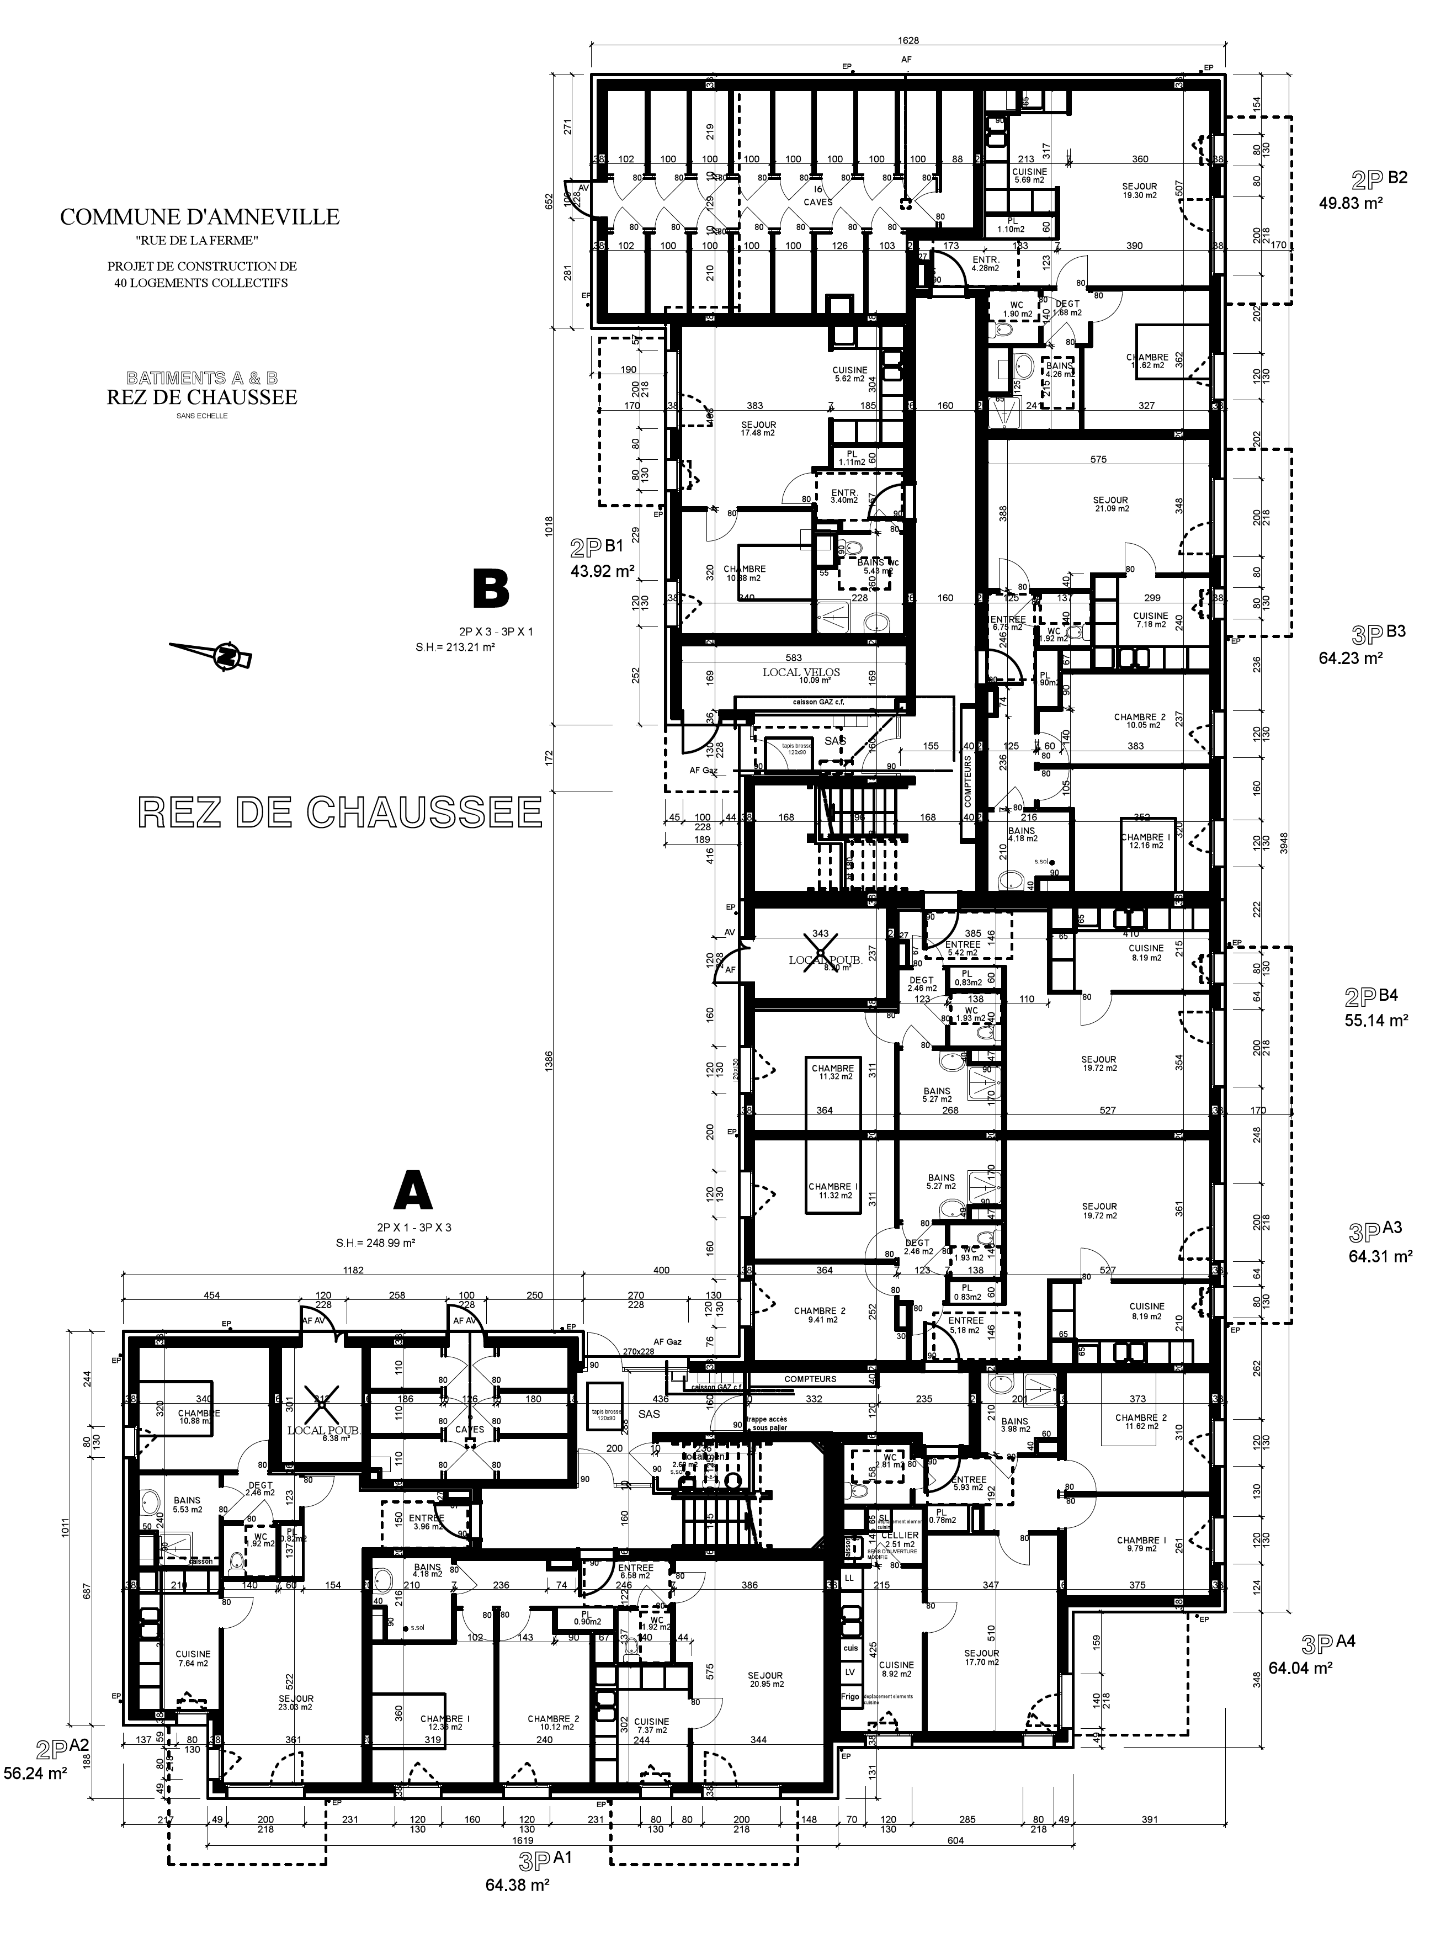

Question 4 :
DR3a

Désignations | Paragraphes | Schémas | Ψ  (W/m.K) | L  (m) | H  (W/K)
Pont thermique entre le mur et le plancher bas sur vide sanitaire | F5 §ITE 1.2.11 | On prendra  e_{m} = 20 cm et d= 60 cm | 0.43 | 145
Pont thermique due aux  Seuils de portes | F5 §DC 3.4 |  |  | 123,6
Pont thermique entre les  Murs et les planchers  Intermédiaires | F5 §ITE 2.1.1 | On prendra :  e_{p} = 30 cm | 0.14 | 313,60
Pont thermique entre le  plancher haut et les murs  extérieurs façades | F5 §ITE 3.1.10 | On prendra :  e_{m} = 20 cm et e_{p} = 30 cm | 0.05 | 151,70

DR3b

Désignations | Paragraphes | Schémas | Ψ  (W/m.K) | L  (m) | H  (W/K)
Pont thermique des liaisons avec les balcons | F5 §ITE 2.2.3 | On prendra :  e_{m} = 20 cm et e_{p} = 30 cm |  | 235,78
Pont thermique entre les refends et le plancher bas | F5 §DC 1.2.6 | On prendra :  e_{r} = 20 cm et e_{p} = 20 cm | 0.43 | 387,86
Pont thermique entre les  Murs angles rentrants | F5 §ITE 4.2.1 | On prendra :  e_{m1} = e_{m2} = 20 cm | 0.03 | 88,80
Pont thermique entre les  murs de refends et les  murs extérieurs | F5 §ITE 4.3.2 | On prendra :  e_{m} = 20 cm et e_{r} = 20 cm |  | 128,90
TOTAUX

Question 5 : Vous prendrez pour SRT= 1550m²
 |  |  |  |  |  |  |  |  | Valeurs des | Valeurs maximum
 |  |  |  |  | Désignations |  |  |  | Coefficients du | Imposées par la
 |  |  |  |  |  |  |  |  | Bâtiment | RT2012
Le ratio de transmission thermique linéique moyen |  |  |  |  |  |  |  |  |  | 0.28 W / (m²_{SHON RT}.K)
Ratio= Tot transmission linéique / SRT

Global des ponts thermiques Ratio ψ
Coefficient de transmission thermique linéique |  |  |  |  |  |  |  |  |  | 0.60 W/m.K
Moyen des liaisons entre les planchers intermédiaires
Et les murs donnant sur l’extérieur ψ9

Conclure :

Question 7 :

Compléter le tableau

Bâtiment : Résidence Amnéville
Mois | Bbio Chauffage | Bbio Refroidissement | Bbio Eclairage | Bbio
Janvier | 6,8 | 0 | 0,2
Février | 7,4 | 0 | 0,2
Mars | 7,3 | 0 | 0,2
Avril | 6,7 | 0 | 0,2
Mai | 3,9 | 0 | 0,1
Juin | 1,2 | 0 | 0,1
Juillet | 0 | 1,4 | 0,1
Août | 0 | 1,5 | 0,1
Septembre | 1,3 | 0 | 0,2
Octobre | 4,3 | 0 | 0,2
Novembre | 6,2 | 0 | 0,2
Décembre | 6,3 | 0 | 0,2 |  | Bbio_{max}
Totaux

B- Vérification et amélioration incendie
DR5

Question 9 :

TYPE | FAMILLE
.......................................................................... | ...............................................................................

Question 10 :

 | Nature des supports | Classement de résistance au feu selon réglementation incendie | Résistance au feu des éléments du bâtiment étudié CCTP
Murs de refends
Cloison de distribution
Paroi séparative des logements
Plafond

Question 12 :
 | CCTP |  | Proposition
 | Composition | Résistance au feu | Composition | Résistance au feu
Faux plafonds Bat B | ……………………………………………………………………………………………………………………………………………………………… | ………. | ……………………………………………………………………………………………………………………………………………………………… | ………..

